**Pengelolaan Limbah di Universitas Telkom**

Universitas Telkom merupakan salah satu kampus yang sudah lama menerapkan budaya Green Campus, bahkan sudah berhasil meraih predikat kampus hijau sebagai perguruan tinggi swasta nomor 1 versi UI GreenMetric (UIGM) 2021.  Pemeringkatan tersebut didasarkan oleh beberapa aspek, salah satunya yaitu, Waste and Recycling. Dalam hal ini, Universitas Telkom  telah melakukan program Reduce, Reuse, dan Recycling, yang mana Tel-U membuat alat pengolahan kompos, seperti *Green House*,*Trash Management System*, dan *Hydroponic*.

Di lingkungan Tel-U, sampah dalam beragam variasi bentuknya masih cukup banyak ditemui di mana-mana.  Sampah di Tel-U dapat dibedakan menjadi sampah organik dan sampah anorganik. Sampah anorganik tidak dapat didaur ulang sedangkan sampah organik dapat didaur ulang. Berikut beberapa pengelolahan limbah di Universitas Telkom:

1. **Pemisahan kategori organik, non-organik dan botol dengan ketentuan khusus sampah.**

Adanya tempat sampah khusus ini untuk mempermudah pemilahan sampah dan mempercepat proses daur ulang. Benda ini dapat ditemui di mana pun karena tersebar di seluruh area kampus.

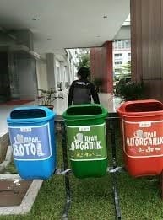

1. **Daur ulang: pengomposan dan pembakaran**

Sampah yang dapat di daur ulang adalah:

1. Sampah organik dari tumbuh-tumbuhan untuk dijadikan kompos. Kompos ini kemudian digunakan untuk menyuburkan dan merawat tanaman dan tanaman di lingkungan kampus. Pengolahan ini dilakukan menggunakan mesin *chopper*.

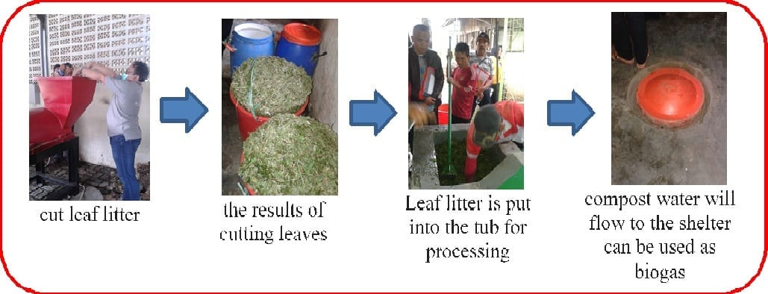

1. Sampah organik dari sisa makanan. Sampah-sampah ini dikumpulkan dari berbagai lokasi terutama bagian kantin, asrama dan pantry masing-masing gedung. Sesudah itu, diberikan sebagai pakan ternak lele yang sengaja dipelihara di lokasi TPS Telkom University.

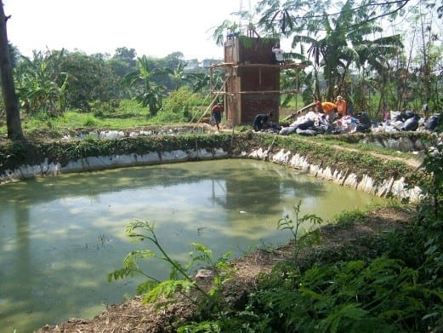

1. Sampah campuran organik dan non-organik dapat diolah menggunakan satu incenerator untuk mengurangi volumenya. Mesin ini bekerja menggunakan campuran solar dan air. Keluaran dari limbah olahan ini adalah karbon yang dapat digunakan sebagai pupuk tanaman. Penggunaan mesin ini merupakan langkah terakhir setelah berbagai perawatan telah dilakukan.

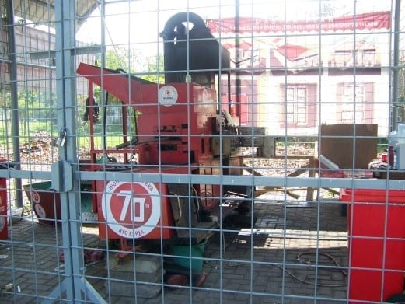

1. **Sampah dibuang di TPA**

Sekitar 20% sampah yang tidak dapat didaur ulang dikirim ke TPA menggunakan kendaraan khusus milik kampus.

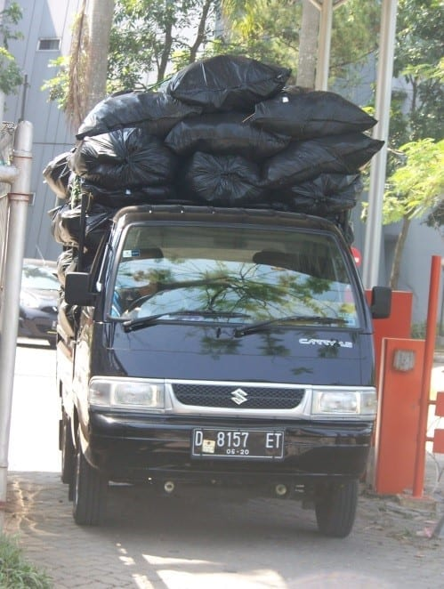

1. **Pemisahan sampah bernilai ekonomis**

Sampah yang dapat didaur ulang seperti sampah botol, kertas bekas, kardus memiliki nilai ekonomis sehingga dapat dipisahkan dan dijual oleh petugas kebersihan dan hasilnya adalah pendapatan tambahan bagi petugas kebersihan.